Laboration 4

Kurs Objektbaserad programmering i C++

Laborationen har utförts av: toya1800

Datum: 2019-01-19

Beskrivning

Laborationen går ut på att testa 4 olika sorteringsmetoder, quicksort, bubblesort, insertionsort och selectionsort. Metoderna testa i C++ där man använder 8 olika storlekar för arrayerna. 5000 – 40 000, varje storlek testas 10 gånger där ett medelvärde får representera tiden för den sorteringsmetoden, för den specifika storleken på arrayen. Sedan används data för att skapa diagram där de jämförs med varandra och den teoretiska delen av metoderna för att se hur mycket de stämmer överens med testdata.

Verktyg

För att först räkna ut hur lång tid det tar för sorteringen så användes Clion för att skriva koden. Där finns Timer.h som räknar ut tiden med en start- och en stopfunktion. IntArray.h och IntArray.cpp används för att skapa klassen IntArrayen som hanterar arrayen genom pekare och storlek. Destruktorn används för att ta bort arrayen efter att den har använts för att sedan skapa en ny. Data sparas i en textfil som sedan används i Libreoffice calc där data används för att skapa diagrammen.

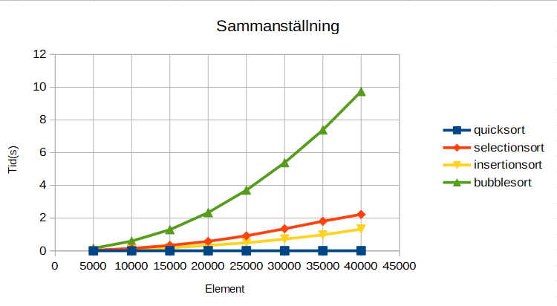
Sammanställning

Diagrammet jämför de 4 olika sorteringsmetoderna där x-axeln visar antal element som ska sorteras och y-axeln visar antal sekunder för varje metod när sorteringen är klar. Som man kan se så är bubblesort endast, ungefär, lika snabb som de andra metoderna vid 5000 element. Därför kan den metoden fungera effektivt vid låga antal element. Men sedan ökar tiden ganska mycket. Vid 40 000 så tar det nästan 10 sekunder. Medan selection och insertion ligger runt 2 sekunder. Quicksort ligger for farande väldigt nära 0. Quicksort bör användas vid otroligt stora antal element, men redan vid 20-25 000 så ser man att den redan där är effektivare än selection och insertion.

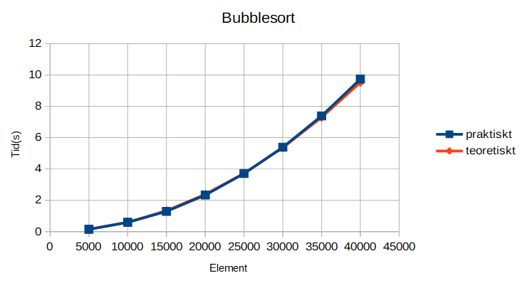
Resultatet visar att teorin i princip stämmer överens med resultatet som jag fick när jag använde bubblesort som metod för att sortera en array. Man kan däremot se i slutet, vid 40 000 element, att den teoretiska biten var snäppet snabbare. Men det är inte något noterbart. Bubblesort fungerar utan problem med en array som inte har allt för många element. Som man kan se så fördubblas nästan tiden från 20 000 till 25 000 vilket visar att prestandan härifrån blir avsevärt mycket sämre.

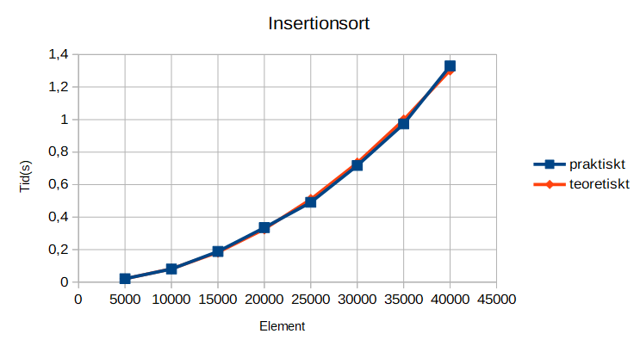
Insertionsort visade sig vara väldigt effektiv, även vid 40 000 element tog det endast strax under 1.4 sekunder för att sortera arrayen. Här följer linjen den teoretiska linje ganska bra, man ser att det även är lite snabbare mellan 25 000 – 37500 men sedan dippar den en aning.

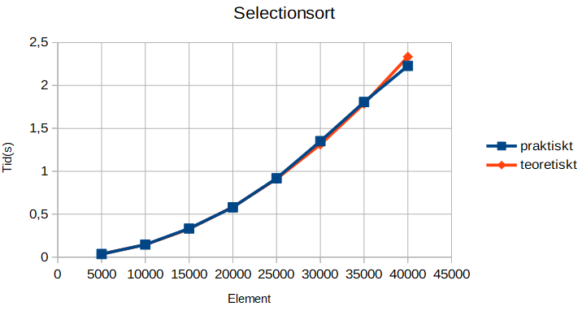
Selectionsort följer kurvan ganska bra men dippar lite efter 25 000 element. Däremot så är skillnaden ganska märkbar vid slutet då den visade sig vara effektivare än vad den teoretiska kurvan visar. Men annars är det precis som de andra att den följer med ganska bra.

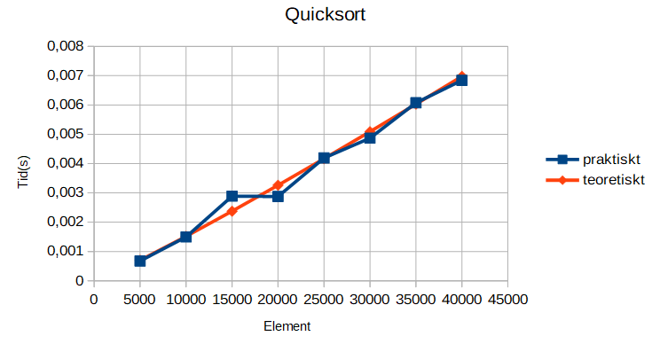
Quicksort var den snabbaste metoden. Testdata följer den teoretiska biten ganska väl men den dippar ganska rejält (procentuellt) vid 15 000 element men kommer sedan in i banan igen och följer i princip med hela vägen fram till 40 000.

Slutsatser

Utan tvekan så är Quicksort den mest effektiva metoden av dessa 4 som presenterades, oavsett storlek på elementen. Bubblesort visade sig vara sämst, speciellt vid fler antal element där det kunde ta nästa 10 sekunder vid sortering av 40 000 element. Insertion och Selection var inte like effektiva som quicksort men betydligt bätrre än bubblesort ju fler element som användes.

